农作物病虫害检测实践课题开发计划

1. 实践课题目标

根据提供的农作物病虫害数据，开发微信小程序“AI植物医生”。AI植物医生功能包括：

* 根据叶子或整株判别农作物类别，病虫害类别；
* 根据图片诊断的农作物虫害类别提供治疗建议；
* 识别用户文本咨询，判断用户查询农作物虫害病类别，并提供治疗建议。

2. 计划时间表

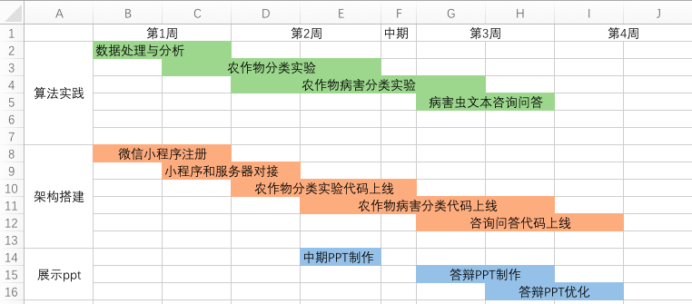

* 实践课开始之前：
* Python与Tornado服务部署基础
  + 深度学习、图像识别入门与TensorFlow使用
  + 微信小程序开发基础
* 第一周：
* 图片数据与文本数据分析处理
* 熟悉CNN分类设计并进行农作物分类实验
* 微信小程序注册“AI植物医生”
* 第二周：
* 农作物病害分类CNN实验
* CNN分类实验分析，如果分类正确率<80%，考虑定制化神经网络或者借鉴观察经验补充分类器做集成学习
* 小程序与服务器流程对接，实现图片输入，通过小程序透传服务器Tornado服务进行识别，并返回农作物类别和文本至小程序页面
* 中期PPT准备
* 第三周：
* 农作物病害识别代码上线，返回病害类别及治疗方法
* 为小程序加入文本识别功能，支持查询病害及治疗方法。可以考虑简单的文本分词匹配，识别用户查询意图
* 答辩PPT准备，以及答辩展示排练
* 第四周：
* 解决有问题，完善最终效果，录制最终Demo

3. 预学习资料

1，图片分类、文本分类深度学习实践:

https://www.tensorflow.org/tutorials/deep_cnn

<https://www.tensorflow.org/tutorials/image_recognition>

<https://www.tensorflow.org/tutorials/recurrent>

https://www.tensorflow.org/tutorials/seq2seq

2, Tornado 服务部署、Tensorflow Serving。